ANALISIS BIAYA RELEVAN DALAM MENERIMA PESANAN KHUSUS GUNA MENINGKATKAN LABAPADA PERCETAKAN DIMAS PRINTING PALEMBANG

LAPORAN AKHIR

Laporan Akhir Ini Disusun Sebagai Salah Satu Syarat
Menyelesaikan Pendidikan Diploma III
Pada Jurusan Akuntansi

Oleh:

CELZA SYAFARANI
NIM 0615 3050 1071

POLITEKNIK NEGERI SRIWIJAYA
PALEMBANG
2018

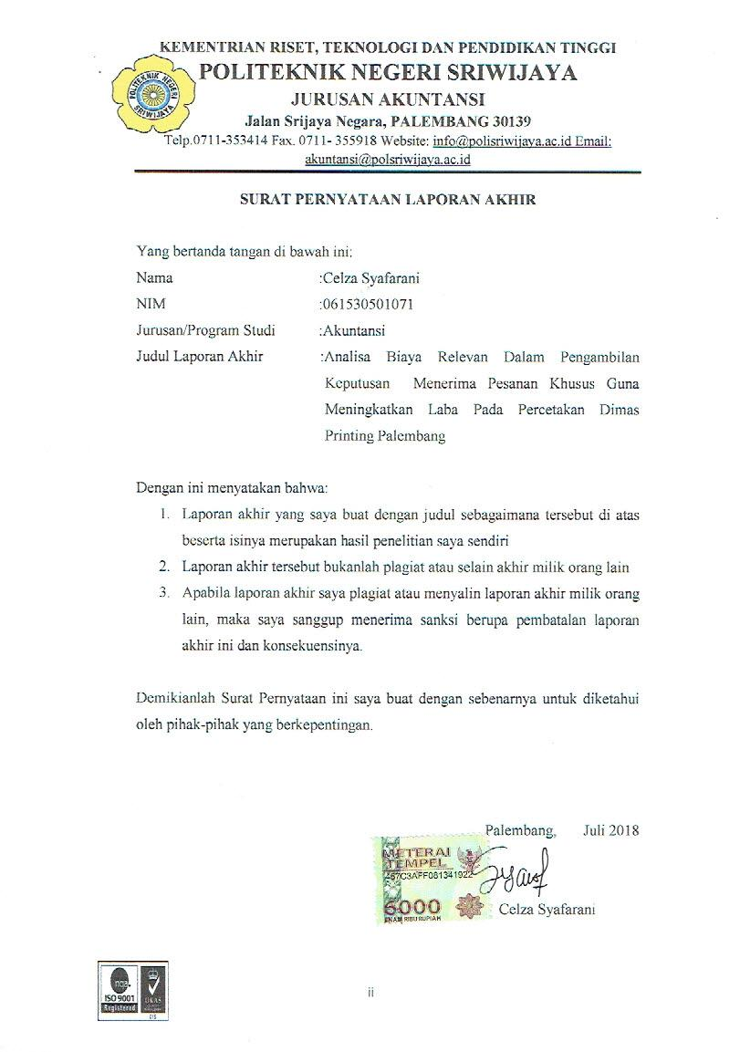
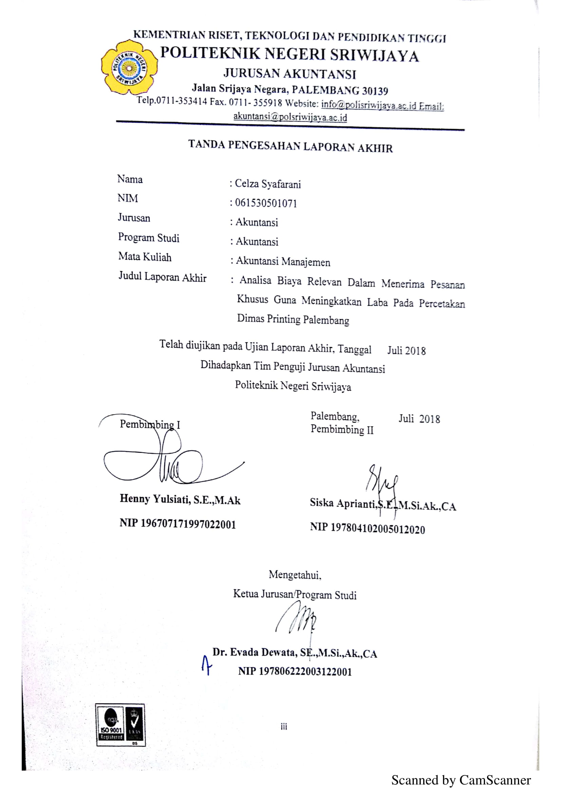
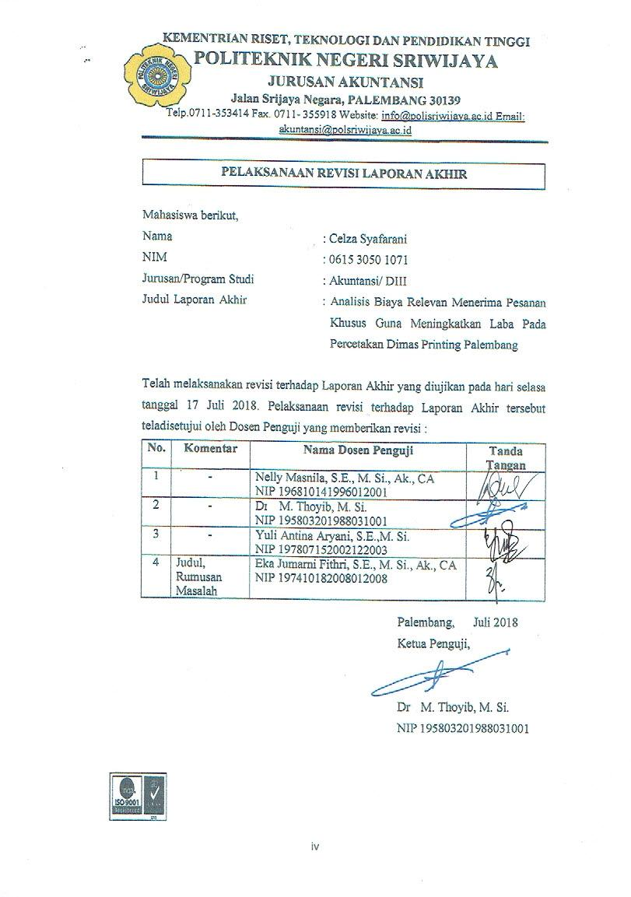

Motto :
……..Rekreasi terbaik adalah bekerja, musibah tebesar adalah keputusan, keberanian terbesar adalah kesabaran, modal terbesar adalah kemandirian.
(Ali Bin Abi Thalib)

........ Beranilah bermimpi besar, karena mimpi besar langkah awal menuju kehidupan yang besar.
(Penulis)

Kupersembahkan Kepada:
- Kedua Orang Tua Ku Tercinta
- Saudara-saudara ku Tersayang
- Teman-teman yang luar biasa terutama 6 AF
- Teman ku dari kecil hingga sekarang
- Almamaterku

ABSTRAK
Analisa Biaya Relevan Dalam Pengambilan Keputusan Menerima Pesanan Khusus Guna Meningkatkan Laba Pada Percetakan Dimas Printing Palembang.
Celza Syafarani, 2018 (xv+63 Halaman)
Email : syafaranicelza@yahoo.co.id
Tujuan dari penulisan laporan akhir ini adalah untuk mengetahui ketepatan perusahaan dalam menerima pesanan khusus.Laporan akhir ini berjudul “Analisa Biaya Relevan Dalam Pengambilan Keputusan Menerima Pesanan Khusus Guna Meningkatkan Laba Pada Percetakan Dimas Printing Palembang”.Data-data dari perusahaan penulis peroleh dengan menggunakan beberapa metode penelitian seperti wawancara, analisis dan studi kepustakaan.Percetakan Dimas Printing Palembang merupakan perusahaan yang bergerak dibidang percetakan.Perusahaan mengalami kesulitan dalam mengambil keputusan untuk menerima atau menolak pesanan khusus terutama pesanan dengan harga dibawah harga jual normal.Perusahaan dapat menggunakan analisis biaya relevan untuk membantu dalam pengambilan keputusan menerima atau menolak pesanan khusus.Keputusan perusahaan untuk menerima pesanan khusus sudah tepat sehingga perusahaan bisa mendapatkan peluang untuk menaikkan laba penjualan.

Kata Kunci : Analisis Keputusan, Pesanan Khusus

ABSTRACK

The Relevant Cost Analysis In Decision Making Receive Special Order To Increase Profit At Dimas Printing Palembang
Celza Syafarani, 2018 (xv+63 Halaman)
Email : syafaranicelza@yahoo.co.id
The purpose of writing this final report is to know the accuracy of the company in accepting special orders. This final report entitled the relevant cost “Analysis in decision making to receive special order to increase profit at Dimas Printing Palembang”. The data of the writer’s company obtained by using some research methods such as interviews, analysis and literature study. Dimas printing Palembang is a company engaged in printing. Companies have difficulty in making decisions to accept or reject special orders, especially orders with prices below the normal selling price. Companies may use the relevant cost analysis to assist in decision making accept or reject special orders. The company’s decision to receive a special order is right so that the company can get a chance to raise the sales profit.

Keywords keys : Decision Analysis, Special Orders

KATA PENGANTAR

Puji syukur kehadirat Allah SWT, berkat rahmat dan karunia-Nya jugalah sehingga peneliti dapat menyelesaikan Laporan Akhir ini.Laporan akhir ini dibuat untuk memenuhi persyaratan akademik pendidikan Diploma III Jurusan Akuntansi Politeknik Negeri Sriwijaya.Adapun judul Laporan Akhir ini adalah “Analisis Biaya Relevan Dalam Pengambilan Keputusan Menerima Pesanan Khusus Guna Meningkatkan Laba Pada Percetakan Dimas Printing Palembang”.
Dalam menyelesaikan laporan akhir ini penulis telah berusaha semaksimal mungkin untuk dapat memberikan yang terbaik, akan tetapi penulis menyadari sepenuhnya bahwa masih banyak kekurangan dalam penulisan laporan akhir ini. Hal ini terjadi karena keterbatasan kemampuan dan pengetahuan yang penulis miliki.Namun berkat bimbingan, petunjuk dan nasihat dari semua pihak, baik secara langsung maupun tidak langsung sehingga laporan akhir ini dapat terselesaikan. Maka dari itu penulis ingin mengucapkan terimakasih sebesar-besarnya kepada:
- Bapak Dr. Dipl. Ing. Taqwa, M.T. selaku Direktur Politeknik Negeri Sriwijaya Palembang.
- Ibu Dr. Evada Dewata, S.E.,M.Si.,Ak.,CA. selaku Ketua Jurusan Akuntansi Politeknik Negeri Sriwijaya Palembang.
- Ibu Yuliana Sari, S.E., MBA.,Ak. Selaku Sekretaris Jurusan Akuntansi Politeknik Negeri Sriwijaya Palembang.
- Ibu Henny Yulsiati, S.E.,M.Ak selaku Dosen Pembimbing I yang telah memberikan bimbingan dan saran yang berguna dalam menyelesaikan laporan akhir ini.
- Ibu Siska Aprianti,S.E.,M.Si.Ak.,CA selaku Dosen Pembimbing II yang telah memberikan bimbingan dan saran yang berguna dalam menyelesaikan laporan akhir ini.
- Bapak dan Ibu Dosen serta para Staf Jurusan Akuntansi Politeknik Negeri Sriwijaya Palembang yang selama ini telah memberikan Ilmu Pengetahuan kepada kami.
- Kedua Orang tua tercinta, motivator terbesar dalam hidupku yang selalu mendo’akan di setiap langkahku. Serta keluarga besar yang banyak memberikan bantuan, dukungan dan doa.
- Semua teman-teman seperjuangan Jurusan Akuntansi Politeknik Negeri Sriwijaya Angkatan 2015 terutama kelas 6 AF
- Semua pihak yang tidak dapat disebutkan satu-persatu yang telah membantu dalam penulisan dan penyusunan Laporan Akhir ini.
Dengan menyadari sepenuhnya kesempurnaan hanya milik Allah SWT, tentunya Laporan Akhir ini sangat jauh dari sempurna. Untuk itu segala kritik dan saran yang bersifat membangun akan peneliti terima dengan kerendahan hati. Akhir kata peneliti ucapkan semoga kita semua senantiasa mendapatkan limpahan rahmat dan hidayah-Nya sehingga laporan akhir ini dapat bermanfaat bagi kita semua, Amin.

Palembang, Juni 2018

Penulis

DAFTAR ISI
Halaman
HALAMAN JUDUL i
SURAT PERNYATAAN LAPORAN AKHIR ii
HALAMAN PENGESAHAN LAPORAN AKHIR iii
HALAMAN PELAKSANAAN REVISI LAPORAN AKHIR iv
HALAMAN MOTTO DAN PERSEMBAHAN v
ABSTRAK vi
ABSTRACT vii
KATA PENGANTAR viii
DAFTAR ISI x
DAFTAR TABEL xii
DAFTAR GAMBAR xiv
DAFTAR LAMPIRAN xv

BAB I PENDAHULUAN
  - Latar Belakang 1
  - Perumusan Masalah 3
  - Ruang Lingkup Pembahasan 4
  - Tujuan dan Manfaat Penulisan 4
    - Tujuan Penulisan 4
1.4.2 Manfaat Penulisan 4
  - Jenis Data dan Metode Pengumpulan Data
    - Jenis Data 5
    - Metode Pengumpulan Data 6
  - Sistematika Penulisan 7

BAB II TINJAUAN PUSTAKA
2.1 Pengertian Akuntansi Manajemen 9
2.2 Pengertian dan Klasifikasi Biaya 10
2.2.1 Pengertian Biaya 10
2.2.2 Klasifikasi Biaya 12
2.3 Metode Pengumpulan Harga Pokok Produksi 14
    - Metode Harga Pokok Pesanan (Job Order Cost Systems).. 15
    - Metode Harga Pokok Proses (Process Cost Method) 16
  - Prosedur Penentuan Harga Pokok Produksi Berdasarkan Metode Harga Pokok Pesanan 17
  - Biaya dalam Pembuatan Keputusan 17
  - Langkah-langkah membuat keputusan menerima atau menolak pesanan khusus 18
  - Tujuan dan Manfaat Membuat Keputusan Dengan Menggunakan Biaya Relevan 20
    - Tujuan Membuat Keputusan dengan Menggunakan Biaya Relevan 20
    - Manfaat Membuat Keputusan dengan Menggunkan Biaya Relevan 20
  - Pembuatan Keputusan Taktis. 21
    - Model Pengambilan Keputusan Taktis 21
    - Aplikasi Biaya Relevan Dalam Pengambilan Keputusan 22
2.9 Metode Perhitungan Penyusutan Aktiva Tetap …………………… 23
BAB III GAMBARAN UMUM PERUSAHAAN
3.1 Sejarah Singkat Perusahaan 25
3.2Struktur Organisasi dan Pembagian Tugas 26
3.2.1 Struktur Organisasi 26
3.2.2 Uraian Tugas 28
  - Kegiatan Perusahaan 30
  - Daftar Bahan Baku 34
  - Biaya Pemakaian Bahan Baku 35
  - Biaya Tenaga Kerja 37
  - Daftar Aset Tetap 38
  - Data Penjualan Produk Percetakan Dimas Printing 39
  - Perbandingan Antara Harga Normal Dan Harga Khusus Percetakan Dimas Printing 40

BAB IV PEMBAHASAN
4.1 Analisis Harga Pokok Produksi 41
4.1.1 Analisis Biaya Bahan Baku Langsung 41
4.1.2 Analisis Biaya Tenaga Kerja Langsung 44
4.1.3 Analisis Biaya Overhead Pabrik 46
4.1.3.1 Analisis Biaya Bahan Baku Tidak Langsung 46
4.1..3.2 Analisis Beban Sewa Gedung 47
4.1.3.3 Analisis Beban Penyusutan Aset 48
4.1..3.4 Analisis Biaya Pemakaian Listrik 51
4.2 Analisis Biaya Relevan dan Tidak Relevan 52
4.3 Analisis Keputusan Menerima atau Menolak Pesanan Khusus 56
4.4 Analisis Perbandingan Perhitungan Biaya Relevan Perusahaan Dengan Hasil Analisis 58
BAB V KESIMPULAN DAN SARAN
5.1 Kesimpulan 62
5.2 Saran 63

DAFTAR PUSTAKA
LAMPIRAN

DAFTAR TABEL

Tabel Halaman
Tabel 2.1Pembandingan Kalkukulasi Biaya Pesanan Dan Biaya Proses 15
Tabel 2.2Daftar Biaya-Biaya Untuk Memproduksi Es Krim Premium 19
Tabel. 2.3Perhitungan Biaya Relevan Untuk Memproduksi Es Krim Premium 20
Tabel 3.1Bahan Baku PercetakanPercetakan Dimas Printing 35
Tabel 3.2Daftar Pemakaian Bahan Baku Untuk Pesanan 1500 KwitansiPeriode Februari 2018 36
Tabel 3.3Daftar Pemakaian Bahan Baku Untuk Pesanan 750 Buku NotaPeriode Februari 2018 36
Tabel 3.4Daftar Pemakaian Bahan Baku Untuk Pesanan 1000 LembarUndangan
Periode Februari 2018 37
Tabel 3.5Daftar Tenaga Kerja Langsung Untuk Pesanan 1500 Unit KuitansiPeriode Februari 2018 38
Tabel 3.6Daftar Tenaga Kerja Langsung Untuk Pesanan 750 Unit Buku NotaPeriode Februari 2018 38
Tabel 3.7Daftar Tenaga Kerja Langsung Untuk Pesanan 1000 Lembar Undangan
Periode Februari 2018 38
Tabel 3.8Daftar Mesin, Peralatan, dan Bangunan PercetakanDimas Printing 39
Tabel 3.9Daftar Pemakaian Listrik Aset Tetap PercetakanDimas Printing 39
Tabel 3.10Data Penjualan Percetakan Periode Februari 2018 40
Tabel3.11Perbandingan Antara Harga Normal dan Harga Khusus Produk Percetakan Dimas Printing Periode Februari 2018 40
Tabel 4.1Biaya Bahan Baku Langsung Untuk 1500 Unit Kwitansi 42
Tabel 4.2 Biaya Bahan Baku Langsung Untuk 750 Unit Buku Nota 43
Tabel 4.3 Biaya Bahan Baku Langsung Untuk 1000 Lembar Undangan 43
Tabel 4.4 Daftar Biaya Tenaga Kerja Untuk 1500 Unit Kuitansi 44
Tabel 4.5 Daftar Biaya Tenaga Kerja Untuk 750 Unit Buku Nota 45
Tabel 4.6Daftar Biaya Tenaga Kerja Untuk 1000 Lembar Undangan 45
Tabel 4.7 Daftar Biaya Bahan Baku Tidak Langsung Percetakan Dimas Printing Untuk 1500 Unit Kwitansi 46
Tabel 4.8Daftar Biaya Bahan Baku Tidak Langsung Percetakan Dimas Printing Untuk 750 Unit Buku Nota 47
Tabel 4.9 Daftar Biaya Bahan Baku Tidak Langsung Percetakan Dimas Printing Untuk 1000 Lembar Undangan 47
Tabel 4.10Alokasi Biaya Bersama Sewa Gedung Untuk 1500 Unit Kwitansi, 750 Unit Undangan, dan 1000 Lembar Undangan 48
Tabel 4.11 Analisis Beban Penyusutan Aset 49
Tabel 4.12Alokasi Biaya Bersama Untuk Biaya Penyusutan Aset Tetap 50
Tabel 4.13Tarif Biaya Pemakaian Listrik Per Jam 51
Tabel 4.14Biaya Pemakaian Listrik Untuk Pesanan 1500 Unit Kuitansi 51
Tabel 4.15Biaya Pemakaian Listrik Untuk Pesanan 750 Unit Buku Nota 52
Tabel 4.16Biaya Pemakaian Listrik Untuk Pesanan 1000 Lembar Undangan 52
Tabel 4.17Biaya Relevan dan Biaya Tidak Relevan Untuk 1500 Unit Kuitansi 53
Tabel 4.18Biaya Relevan dan Biaya Tidak Relevan Untuk 750 Unit Buku Nota 54
Tabel 4.19Biaya Relevan dan Biaya Tidak Relevan Untuk 1000 Lembar Undangan 55
Tabel 4.20Perhitungan Biaya Relevan Untuk 1500 Unit Kuitansi 56
Tabel 4.21Perhitungan Biaya Relevan Untuk 750 Unit Buku Nota 57
Tabel 4.22Perhitungan Biaya Relevan Untuk 1000 lembar Undangan 58
Tabel 4.23Analisis Perbandingan Perhitungan Biaya Relevan Antara Perusahaan Dan Hasil Analisis Untuk 1500 Unit Kwitansi 59
Tabel 4.24Analisis Perbandingan Perhitungan Biaya Relevan Antara Perusahaan Dan Hasil Analisis Untuk 750 Unit Buku Nota 60
Tabel 4.25Analisis Perbandingan Perhitungan Biaya Relevan Antara Perusahaan Dan Hasil Analisis Untuk 1000 Lembar Undangan 61

DAFTAR GAMBAR

Gambar Halaman
Gambar 3.1 Struktur Organisasi Percetakan Dimas Printing
Gambar 3.2 Tahapan Produksi Percetakan Dimas Printing Palembang

DAFTAR LAMPIRAN

Lampiran
- Surat Kesepakatan Bimbingan Laporan Akhir Pembimbing I
- Surat Kesepakatan Bimbinga Laporan Akhir Pembimbing II
- Kartu Konsultasi Laporan Akhir Pembimbing I
- Kartu Konsultasi Laporan Akhir Pembimbing II
- Surat Pengantar Pengambilan Data
- Surat Balasan Pengambilan Data
- Surat Balasan Pengambilan Data Dari Percetakan Dimas Printing
- Kartu Kunjungan
- Hasil Wawancara

